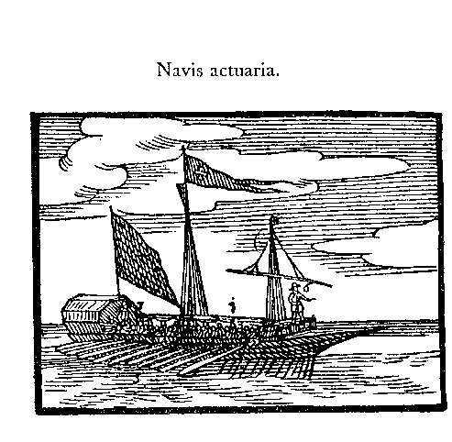
Vážení členové ČSpA,
v letošním roce chceme navázat na první jarní aktuárské setkání, a proto pro Vás připravujeme jeho druhý ročník.
Stejně jako loni bychom Vám chtěli poskytnout možnost poznat trendy v odborných oblastech Vašeho zájmu, umožnit aktivní zapojení do diskusí a také podpořit vzájemné vztahy při neformálním večerním programu a případných sportovních aktivitách.
V současnosti připravujeme program a oslovujeme jednotlivé lektory, kteří by Vám přinesli vlastní pohled na aktuální problematiku v pojistné matematice.
V případě, že Vás tato nabídka zaujala, rezervujte si prosím svůj čas 29. - 30. května 2014 na náš dvoudenní seminář (předběžně je v jednání místo v Říčanech u Prahy).
Odhadovaná cena 6 000 Kč v závislosti na místě konání. Předpokládáme poskytnutí slevy účastníkům loňského semináře ve výši 500 Kč a prominutí poplatku přednášejícím.
V případě Vašeho zájmu o vystoupení na semináři nás kontaktujte na adrese zroubal@kpmg.cz.
Další podrobnosti budou zveřejňovány na www.actuaria.cz.
Za ČSpA se na vás těší pracovní skupina pro vzdělávání.

Zdeněk Roubal,
Vít Šroller,
Marcela Vítková,
Kamil Žák

